セカンドライフセミナーを開催しました

岡山県労福協主催で、シニア世代の生活設計についての「セカンドライフセミナー」と昼食懇親会を開催しました。

名 称 ：「セカンドライフセミナー」

開催日時：2023年3月4日（土）

9：30～12：00 セミナー 12：00～13：00 昼食懇親会

開催場所：ANAクラウンプラザホテル岡山

セミナー会場：1階「曲水」 昼食懇親会会場：19階「宙」

参加者 ：「50歳以上の組合員ご本人と配偶者の方」を中心に43名、

講師・事務局他7名

セミナー１： 「生活応援セミナー～これからの保障設計～」

講師：こくみん共済coop岡山推進本部 岡山支所 木下 陸 氏

セミナー２： 「勤労者の資産形成と積立投資の活用について

～『iDeCo』・『つみたてNISA』～」

講師：中国労働金庫営業企画課 資産形成アドバイザー 山下 主則 氏
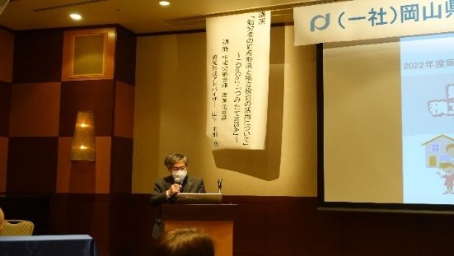
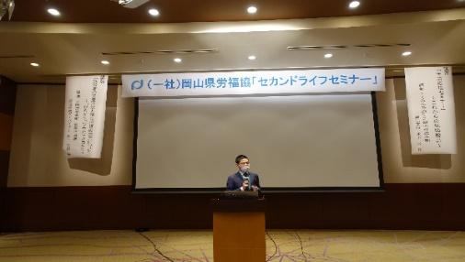
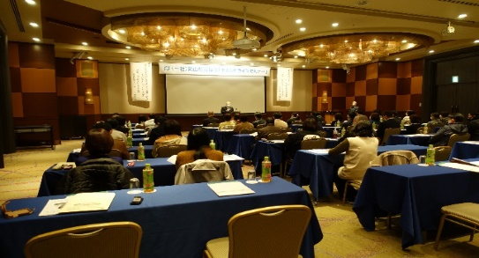

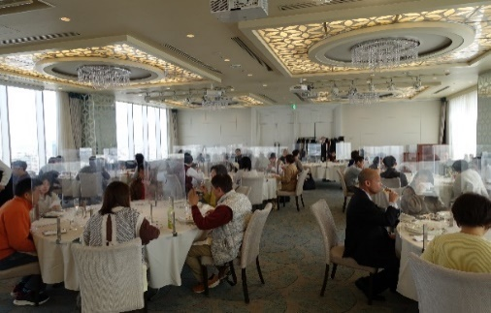
セミナー風景 こくみん共済coop木下講師
中国労働金庫 山下講師 昼食懇談会風景

